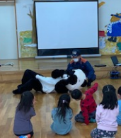
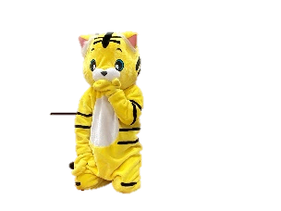

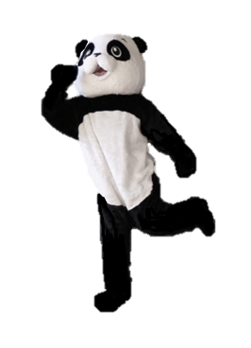


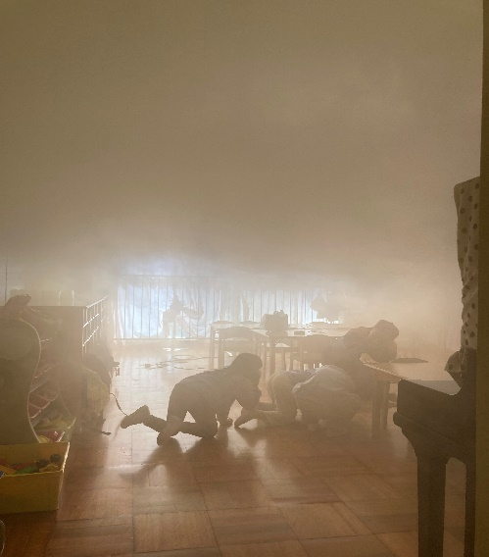

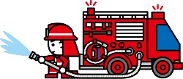
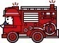

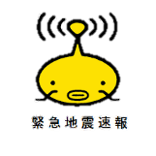
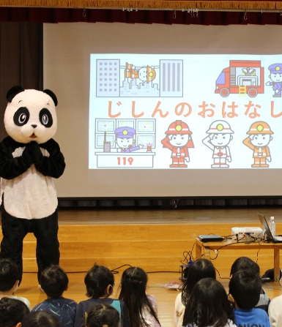
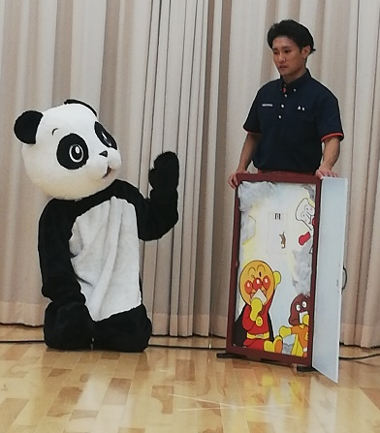

講習時間 60分程度
対象年齢 年中児～年長児
お申込み受付中！！
園に ヒーロー・着ぐるみ を
呼んで楽しく学びませんか？
衣服に火がついたとき、火災や地震に遭遇したとき
災害現場で子どもたちがひとりになってしまっても自分の身が守れるように
自分の力で生き抜く力を着ぐるみやヒーローに扮した若手職員が楽しく元気に教えます！
服に火がついた時
着衣着火の対処法ストップ・ドロップ・ロールを着ぐるみやヒーローと共に実践しながら学びます
幼児防火防災教育
お申込みやお問い合わせはこちらまで！
中濃消防組合
消防本部 予防課 Tel 0575-23-9008 美濃消防署 Tel 0575-33-0119
関消防署 予防係 Tel 0575-23-9059 洞戸出張所 Tel 0581-58-8119
西分署 Tel 0575-27-0119 板取川出張所 Tel 0581-57-2014
武芸川出張所 Tel 0575-46-2289
武儀出張所 Tel 0575-40-0119 津保川出張所 Tel 0575-47-2173

地震のおはなし
地震が起きたとき、どうやって身をまもるか、クイズを交えて学びます

火災時の避難方法
火災時、独りぼっちでも自身の知識で避難ができるよう学びます

煙体験
スモークマシンを使って実際に煙をたいた部屋で、火災現場から逃げる練習をします

